2020-03-04

# Factsheet toestand en ecologische sleutelfactoren (DIPS)

## Hoofdlijnen

### Beschrijving van het gebied en watersysteem op hoofdlijnen

Het Botshol (NL11_7_1) heeft watertype Matig grote ondiepe laagveenplassen (M27) en bestaat uit de deelgebieden: 2550-EAG-1 (Noorderpolder of Botshol (zuid en west), Botshol Kleine- en Groote Wije), 2550-EAG-2 (Noorderpolder of Botshol (zuid en west), Botshol Midden). De Botshol is een moeras- en plassengebied, ontstaan door veenafgraving. Dit laagveenmoeras ontwikkelde zich tot een zeer soortenrijk gebied. Dit laagveenmoeras is afhankelijk van de aanvoer van boezemwater. Dit komt doordat in de periode 1872-1877 het moerasgebied (polder Groot Mijdrecht) direct náást de Botshol is drooggemalen voor agrarische landaanwinning. Het waterpeil is daarbij vele meters verlaagd. Doordat de onderliggende zandbodem hier niet erg diep ligt en sterk doorlatend is, stroomt er veel Botsholwater ondergronds af naar de laaggelegen droogmakerij Groot-Mijdrecht. Botshol gedraagt zich in dit opzicht als `stofzuigerzak’: er passeert veel water en een deel van de meegevoerde stoffen blijft achter. Door de noodzakelijke aanvoer van boezemwater ontwikkelde de Botshol in de droge zomermaanden ook een licht brak karakter, doordat de naastgelegen droogmakerij steeds brakker water uitspuwde op de boezem. Om de fosfaatbelasting op het natuurgebied Botshol te verlagen heeft toenmalig waterschap de landbouwpolders en -percelen langs de Waver in 1987 waterhuishoudkundig gescheiden van het natuurgebied. Vanaf 1988 wordt de aanvoerstroom vanuit de Oude Waver voor peilhandhaving van veel fosfaat ontdaan door toevoeging van ijzerchloride (defosfatering). Om de chlorideconcentraties binnen de perken te houden werd af en toe ook vanuit de Vinkeveense Plassen wat zoeter water aangevoerd. Onze gebiedspartners zijn provincie Utrecht en gemeente(n) De Ronde Venen. Het waterlichaam Botshol heeft de status Natura2000-gebied en is in eigendom van Natuurmonumenten en particulier.

## Ligging en beeld

### Het ecosysteem ziet eruit als onderstaand beeld

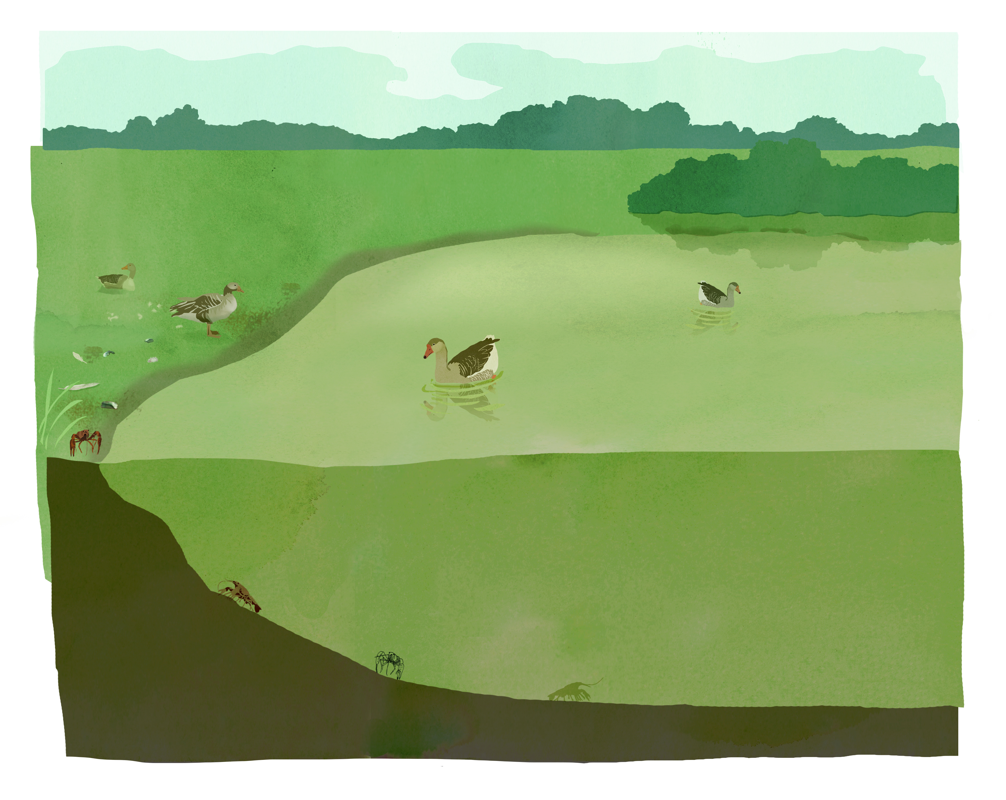

### Ligging waterlichaam

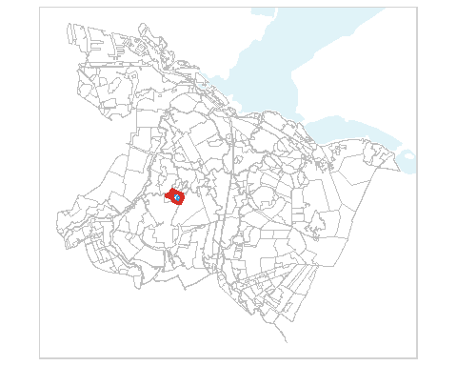

### Ligging deelgebieden

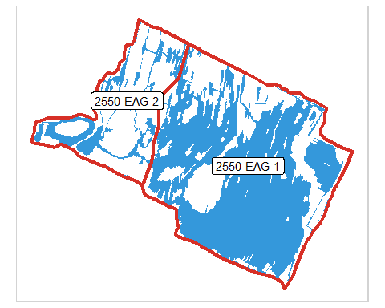

## Toestand

### Ecologische analyse op hoofdlijnen

**De doelen** Het KRW-doel is het realiseren van een goede ecologische toestand voor Matig grote ondiepe laagveenplassen (M27), met scores voor fytoplankton, macrofauna, waterflora en vis in het groen. De Natura2000-doelen zijn gericht op waterhabitats en moerasdoelen zoals veenmosrietlanden en galigaanvegetaties en op water- en moerasvogels.

**De huidige toestand vergeleken met de doelen –**slecht De toestand in Botshol (zwarte lijnen in de figuur hiernaast) is slecht. Het slechts scorende biologische kwaliteitselement is Ov. waterflora. De slechts scorende deelmaatlat van dit kwaliteitselement is Soortensamenstelling macrofyten.

De toestand in Botshol is slecht. De slechts scorende biologische indicator is Waterflora. In de 70’er en 80’er jaren van de vorige eeuw werden de plassen en petgaten steeds vaker troebel en verloren ze veel van hun heel bijzondere kranswier-vegetaties. Na de maatregelen die AGV in 1987/88 heeft genomen herstelden de watervegetaties zich en bedekten ze vaak grote delen van de plassen en petgaten. De afgelopen jaren is echter een teruggang te zien in soorten en bedekking van de ondergedoken watervegetatie. De ineenstorting van de waterhabitats is in 2012 begonnen, vanaf 2014 zijn bijna alle waterplanten weg. In 2017 en 2018 is dit uitgemond in een toestand waarin kranswieren en andere submerse planten helemaal weg zijn. Het terugveren naar een waterplantenrijk ecosysteem, dat voorheen steeds plaatsvond na een aantal droge jaren met een lagere belasting met voedingstoffen, blijft uit.

**Oorzaken op hoofdlijnen** De oorzaak van de slechte kwaliteit is de hoge voedselrijkdom van het waterlichaam. Verschillende factoren kunnen goede jaren belemmeren: toename af en en uitspoeling vanuit veenpercelen door nattere winters, redelijk veel poepende vogels (aalscholverkolonie), veenoxidatie door flexpeil en drainage van veenpercelen waarbij voedingsstoffen vrijkomen, graafactiviteit ten behoeve van natuurherstel (mogelijke effecten van grondverzet), een minder effectieve defosfatering.

**Maatregelen op hoofdlijnen** Veel maatregelen zijn gericht op verminderen van de fosforbelasting, bijvoorbeeld door het peilregime te optimaliseren, waterstromen af te leiden of los te koppelen, de defosfatering te optimaliseren, te baggeren en drainage te verminderen

### Toestand

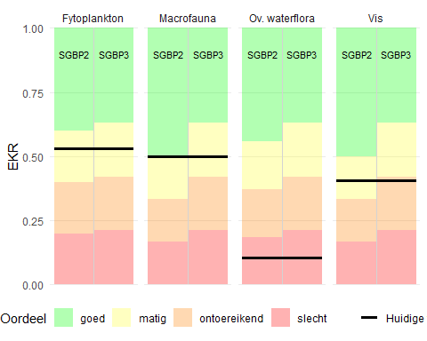

Figure 1: Huidige toestand vergeleken met doelen.De achtergrondkleuren in het figuur staan voor de klasseindeling van het huidige doel in de linkerbalk (SGBP2) en het technisch aangepaste CONCEPTdoel voor SGBP3 rechts. Wanneer de zwarte streep over de groene achtergrondkleur (GEP) valt is het doel gehaald.

## Ecologische sleutelfactoren

### Ecologische sleutelfactoren

|  |  |
| --- | --- |
| esficon | Productiviteit water vormt een probleem, met name vanwege vertroebeling door zwevende algen. De externe belasting met fosfaat ligt rond de draagkracht. Daarbij is er sprake van ‘goede’ en ‘slechte’ jaren, die samenhangen met het weer. In natte winters stroomt fosfaatrijkwater uit de percelen naar het oppervlaktewater. In de zomer leidt dit tot te sterke algengroei en slecht doorzicht. In droge winters is de toestroom van fosfaat uit percelen naar oppervlaktewater veel minder door de sterke wegzijging naar polder Groot Mijdrecht. Er zijn minimaal twee achtereenvolgende droge winters nodig voor een herstel van de submerse vegetatie. Er zijn diverse fosforbronnen, zoals poep van vogels, veenoxidatie door een flexpeil (bij lagere waterstanden komt fosfor vrij), drainage van veenpercelen, graafactiviteit ten behoeve van natuurherstel, minder effectieve defosfatering, niet werkende isolatie van de Kloosterkolk (waar een aalscholverkolonie zit). De laatste visbemonstering laat een toename van brasem zien wat bij kan dragen aan troebel water. Erosie door het oxideren van veen bij een laag waterpeil, leidt tot een hoge baggeraanwas en nalevering uit de waterbodem. |
| esficon | Lichtklimaat vormt een probleem. Tussen 2013 en 2018 viel er minder dan 4% licht op 2.9 meter waterdiepte. In 2019 is de extinctie lager, in juni 2016 viel er nog 4% licht op 1.9 meter. Algen zijn een belangrijke oorzaak van een slecht lichtklimaat. |
| esficon | Productiviteit bodem vormt lokaal een probleem: Tussen de legakkers in het Zwanengat is de bodem voedselrijk en bestaat een risico op woekerende waterplanten. De concentratie ammonium is wel heel hoog en kan toxiciteit in de wortelzone veroorzaken. |
| esficon | Habitatgeschiktheid vormt mogelijk een probleem: de oevers hebben een zeer steil talud en zijn soortenarm, maar er staan lokaal wel velden met kleine lisdodde en galigaan. Waarschijnlijk vormen de veenmosrietlanden in combinatie met ondergedoken vegetatie voldoende habitat voor fauna. |
| esficon | Verspreiding vormt geen probleem. Doelsoorten zijn in de omgeving aanwezig, aanwezigen diasporen kunnen kiemen blijkt uit onderzoek van Bware (2018) en kunnen er ook komen. |
| esficon | Verwijdering vormt een probleem: vraat door ganzen kan een mogelijk knelpunt vormen voor de ontwikkeling van oevervegetatie. Er zijn veel kreeften gevangen tijdens de vismonitoring en specifieke kreeftenmonitoring in 2018 in dit gebied. |

## Bron

Deze factsheet is gebaseerd op de KRW toetsing aan (maatlatten 2018) uit 2019, begrenzing waterlichamen 2015-2021, hydrobiologische data 2006-2018 en conceptmaatregelen en doelen voor SGBP3 en Verslag van de workshop over de problemen met de (ecologische) waterkwaliteit in Botshol (2018).

# Maatregelen (R)

## 

### SGBP 1 en 2 maatregelen die (deels) zijn uitgevoerd

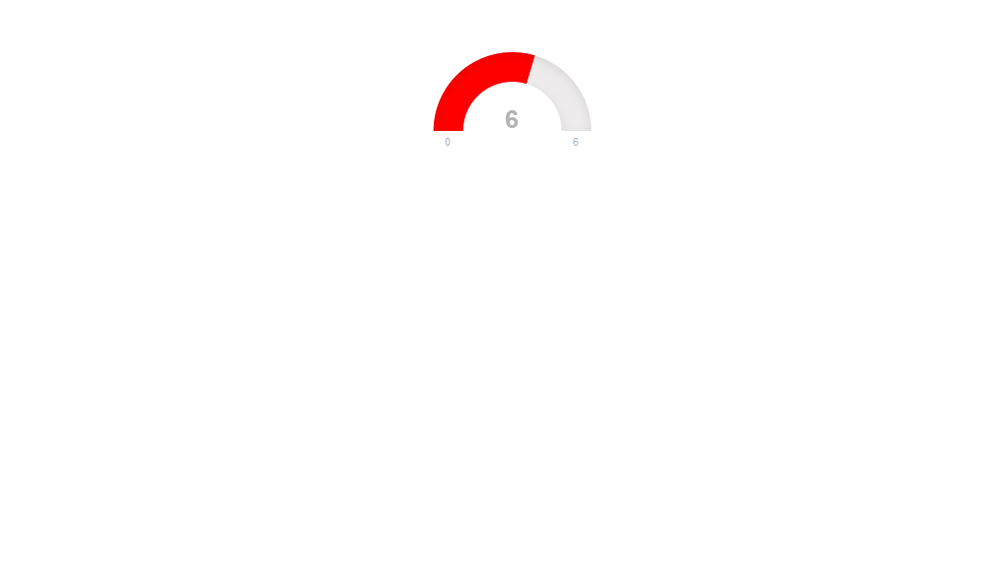

### SGBP 1 en 2 maatregelen in planvorming



### SGBP 1 en 2 maatregelen die zijn gefaseerd



### SGBP 1 en 2 maatregelen die zijn ingetrokken of vervangen



### Nieuwe maatregelen voor SGBP3 tov totaal aantal maatregelen

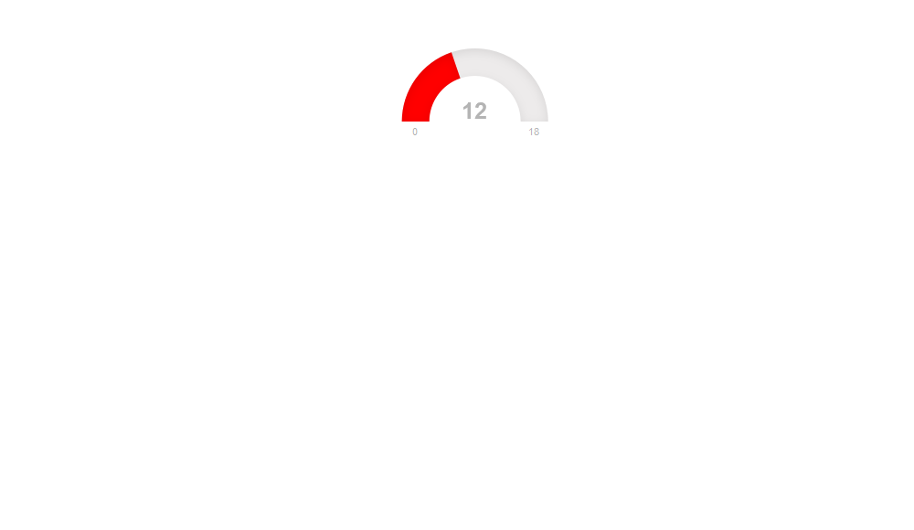

## Maatregelen

### 

|  |  |  |  |  |  |  |  |
| --- | --- | --- | --- | --- | --- | --- | --- |
| ESFoordeel | SGBPPeriode | Naam | Toelichting | Initiatiefnemer | Gebiedspartner | UitvoeringIn | afweging |
| esficon | SGBP3 2021-2027 | Baggeren van noordelijk deel Botshol | Basenrijke bagger kan niet verspreid op veenmosrietland vanwege de voedingsstoffen, afwenteling (door zuurstofloosheid) door nalevering vanuit de waterbodem verkleinen. Dit is een alternatief voor afschotten van greppels om drainage te voorkomen. Meekomend voordeel is ook dat broeikasgasemissies kleiner worden. Vraag is of ook de uitstroom defosfatering moet worden meegenomen (dit leidt to een ander kostenplaatje). | Natuurmonumenten | Waterschap Amstel Gooi en Vecht | 2021-2027 |  |
| esficon | SGBP3 2021-2027 | Drainage door begreppeling en smallere percelen verminderen. | Voorafgaand aan deze maatregel willen graag monitren wat er voor kwaliteit uit de greppels komt. Het is van belang dat er ook particulair materiaal mee wordt bemonsterd, want dit wordt mogelijk ook getransporteerd (in de stromende regen monsters nemen, waarbij niet alleen de bovenlaag wordt bemonsterd). Schotjes plaatsen in de winter om te voorkomen dat neerslag in de winter te snel afstroomt. Deze maatregel is alleen nuttig als het zwanegat niet wordt afgekoppeld. Hier zijn technische ontwerpen van die we uit de duinen kennen. | Waterschap Amstel Gooi en Vecht | Natuurmonumenten | 2021-2027 |  |
| esficon | SGBP3 2021-2027 | (tijdelijk) afkoppelen of omleiden waterstromen van Zwanengat-gebied naar de plassen | In en ná neerslagrijke perioden lijken de rietlanden en (deels verjongde) petgaten van het Zwanegat-gebied slib en nutriënten af te geven aan de waterkolom. Deze worden vervolgens deels naar de plassen gevoerd. Om deze belasting weg te nemen kan het Zwanegat-gebied en het “Dwarse” van een alternatieve afvoerroute worden voorzien. Deze kan worden ingezet in perioden met een sterke uitspoeling en de daaropvolgende zomers waarin het particulair fosfor ‘vrijkomt’ uit de waterbodem. De afstroomrichting naar de plassen kan in die periode worden dichtgezet met een kwaliteitsstuw’. Dit is een ingrijpende maatregel die we graag willen met monitoring: we willen de P flux beter inzichtelijk maken. Alternatieven die genoemd worden door provincie en NMM: baggeren sloten Zwanengat (dit lijkt kostbaar om periodiek te doen) of omleiden waterstromen, zodat water uit het zwanegat via de defos naar de Wijes wordt geleidt. Bovendien is de grote waterbehoefte waar in voorzien moet worden een risico. |Waterschap Amstel Gooi en Vecht |Natuurmonumenten |2021-2027 | | |![esficon](esf/1roodnummer.jpg ){width=50px} |SGBP3 2021-2027 |Hydrologische isolatie tussen nieuwe natuurgebieden in polder Botshol en Nellestein goed nalopen. |Van belang dat peil wordt geregisteerd in Nellestein. |Waterschap Amstel Gooi en Vecht |Natuurmonumenten |2021-2027 | | |![esficon](esf/1roodnummer.jpg ){width=50px} |SGBP3 2021-2027 |Volgen en sturen |Het bijhouden of alle bronnen voldoende gerduceerd worden door maatregelen. Dit vraagt om een uitgebreid monitoringprogramma en periodiek terugkerende analyse. |Waterschap Amstel Gooi en Vecht |Natuurmonumenten |2021-2027 | | |![esficon](esf/1roodnummer.jpg ){width=50px} |SGBP3 2021-2027 |Effectiviteit defosfatering maximaliseren |De toediening van IJzerchloride voor de defosfatering van het inlaatwater uit de Waver is sluipenderwijs verminderd. De toediening wordt verhoogd gericht op een maximaal zuiveringsresultaat. In het verlengde hiervan: ten behoeve van rietoogst door dhr. Verweij zouden er tijdelijke schotten in de watergangen worden geplaatst om de verspreiding van flocculant et beperken. Dit wordt herbezien op effect op externe P-belasting. Ook de verbinding met de Bruggesloot (keerschotten ontbreken regelmatig en er is onvoldoende toezicht op het terugplaatsen van deze schotten), vaarbewerging en mogelijke opwerveling (wens is om schotten permanent te laten staan en niet door uitstroom van de defosfatering te varen), sulfaat en zuurstof in de nabezinksloten is een aandachtspunt: Mogelijk leveren de nabezinksloten na onder bepaalde omstandigheden. Vaste schotten zouden de voorkeur hebben als er geen geld/ aandacht is voor controle of schotten op tijd zijn teruggeplaatst. |Waterschap Amstel Gooi en Vecht |geen |2021-2027 | | |![esficon](esf/1roodnummer.jpg ){width=50px} |SGBP3 2021-2027 |Staken bevloeien van rietlanden ten behoeve van vergroting rietoogst |Teveel aan slib en nutriënten in de waterkolom lijkt tenminste ten dele afkomstig uit afspoeling van de rietlandpercelen. Het actief bevloeien van de (= maatregel toegepast in verouderde rietlanden om de rietproductie te verhogen/ een jonger successiestadium te stimuleren) vergroot deze afspoeling en brengt organisch materiaal in het oppervlaktewater. Daarom kijken wat reikwijde en effect van deze bevloeiing is bij pachters dhr. Jansen en dhr. Verweij. Bevloeiing limiteren of beëindigen. Rietoogst vindt mogelijk alternatieven in petgaten die verjongd zijn. Het beterft twee rietsnijders met een klein onverhard oppervlak dat bevloeid wordt. De bevloeiing vindt al 30 jaar plaats. De complexiteit (politiek-sociaal) van de oplossing weegt niet op tegen voordeel. |Waterschap Amstel Gooi en Vecht |Provincie Utrecht |2021-2027 | | |![esficon](esf/1roodnummer.jpg ){width=50px} |SGBP3 2021-2027 |Staken lokale inlaat van ongezuiverd water door Waverkade, onder vrij verval |Bij 1 erf langs de Waver is nog eenpijp door de dijk’ aanwezig, waaruit permanent Waver-water het natuurgebied in stroomt onder medeneming van fosfaat en andere vervuiling. De Waver voert zeker in de zomer vrijwel uitsluitend uitslagwater van de droogmakerijen Polder Groot Mijdrecht, die belast is door landbouw en, vooral, droogmakerijkwel met bruin, brakkig en voedselrijk water. De hoeveelheid ingelaten water en daarmee ook de fosfaatvracht is niet bekend. Voorstel om deze inlaat stop te zetten en in de toekomst onmogelijk te maken. Door de aanleg van riolering is het ook al lang niet meer nodig om de sloten rond het erf permanent door te spoelen. Bij Verweij staat de pijp niet altijd open en er zit een schot tussen sloot Verweij en Botshol. | Waterschap Amstel Gooi en Vecht | geen | 2021-2027 | vervallen |
| esficon | SGBP3 2021-2027 | Renovatie defosfatering Botshol | Mogelijk leveren de nabezinksloten na onder bepaalde omstandigheden en moet er extra worden gebaggerd, de schotten in de bruggesloot moeten mogelijk onderhouden en ook vraagt de tank en de toedieningsvoorziening om onderhoud. | Waterschap Amstel Gooi en Vecht | geen | 2021-2027 |  |
| esficon | SGBP3 2021-2027 | Zoet schoon water aanvoeren naar Zwanegat. | Er zou water uit Vinkeveen worden ingelaten via de Ruigkadesloot naar het Zwanengat. Dit is een optie om de door provncie/ NMM genoemde nadelen van afkoppelen Zwanengat te mitigeren. Bij Natuurmonumenten leeft de gedachte dat het Zwanegat behoefte heeft aan aanvoer van zoetwater vanuit polder Botshol/Nellestein, opdat de jonge verlanding makkelijker op gang komt. | Waterschap Amstel Gooi en Vecht | Natuurmonumenten | 2021-2027 |  |
| esficon | SGBP2 2015-2021 | Optimaliseren peilregime Botshol | Deze maatregel heeft ook invloed op ESF4, habitatgeschiktheid. | Waterschap Amstel Gooi en Vecht | geen | 2015-2021 | uitgevoerd |
| esficon | SGBP1 2009-2015 | Onderzoeken verbetering defosfatering | Het uitvoeren van een onderzoek naar de mogelijkheden om de defosfatering van inlaatwater naar het Natura 2000-gebied Botshol te verbeteren | Waterschap Amstel Gooi en Vecht | geen | 2009-2015 | uitgevoerd |
| esficon | SGBP1 2009-2015 | Optimaliseren peilregime Botshol | Het uitvoeren van maatregelen zodat het peil in voorjaar langer hoog wordt gehouden en in de zomer verder kan uitzakken in. | Waterschap Amstel Gooi en Vecht | geen | 2009-2015 | uitgevoerd |
| esficon | Niet opgenomen in SGBP | Afkoppelen Kloosterkolk | De aalscholverkolonie in de Koosterkolk brengt veel P in het watersysteem die van elders afkomstig is. De hydrologische isolatie van de Kloosterkolk functioneert nu gebrekkig: stuwen zijn lek en wateroverschotten in de Kloosterkolk worden niet weggeleid naar het landbouwgebied of de Waver. Doel is dit alsnog te doen en bij voorkeur te zorgen voor lichte `onderdruk’ in Koosterkolk-compartiment. Deze maatregel is uitgevoerd, alleen de afvoer van water bij overschot (bij voorkeur richting Nellestein) is nog niet gerealiseerd en vraagt om nieuwe kunstwerken. Een stuw is hier wenselijker dan een klep of ander kunstwerk (richting polder Nellestein). | Waterschap Amstel Gooi en Vecht | Natuurmonumenten | 2019 | in uitvoering |
| esficon | SGBP3 2021-2027 | Leidende principes vastleggen in beleid van het waterschap (KEUR) en omgevingsvisies (gemeenten, provincies) om natuurwaarden te behouden bij vervangen van beschoeiing en onderhoud plus communicatie bewoners | Geldt voor alle waterlichamen. | Waterschap Amstel Gooi en Vecht | Gemeente De Ronde Venen, Provincie Utrecht | 2021-2027 |  |
| esficon | SGBP2 2015-2021 | Graven petgaten en plaggen tbv jonge verlandingen Botshol | maatregel C17 uit LIFE+ subsidie: graven petgaten 2,4 ha (deels incl. verwijderen 1,3 ha (moeras)bos incl. rooien stobben), verwijderen bos 0,2 ha en plaggen 2,3 ha gedegenereerd veenmosrietlandreeds voor 2015 gestart, echter pas na 2015 afgerond. |  |  |  |  |
| Breedte petgaten geschat op 10 meter | Natuurmonumenten | Natuurmonumenten | 2015-2021 | uitgevoerd |  |  |  |
| esficon | SGBP1 2009-2015 | Toepassen ecologisch onderhoud oevers hoofdwateren - fase 1 | Een gebiedsbrede maatregel in alle waterlichamen | Waterschap Amstel Gooi en Vecht | geen | 2009-2015 | uitgevoerd |
| esficon | SGBP3 2021-2027 | Ganzen beheren, structureel door populatiebeperking | Een maatregel in alle WLen waar een sterke graasdruk op helofyten bestaat. Door ganzenbeheer krijgen met name rietoevers meer kans tot ontwikkeling te komen, wat belangrijk is voor de instandhouding van de populatie Grote Karekiet en andere moerasvogels (Natura2000-doel). De provincie neemt noodmaatregelen (afvangen van ruiende ganzen en plaatsen van rasters bij bedreigde rietkragen), vooruitlopend op een structurele aanpak. Bij de aanleg van natuurvriendelijke oevers is het belangrijk jonge aanplant te beschermen (bijvoorbeeld met gaas) tegen vraat. | Provincie Utrecht | Natuurmonumenten | 2021-2027 |  |

## 

Disclaimer: SGBP3 maatregelen zijn nog niet bestuurlijk vastgesteld en kunnen nog worden gewijzigd.

# Toelichting en onderbouwing ESF-en, monitoring en begrenzing

## 

### Motivering KRW status en herbegrenzing

Geen herbegrenzing nodig.

### Monitoringswensen

In dit waterlichaam wordt de vegetatie 1 keer per 3 jaar gemeten. Macrofauna wordt niet gemeten, voor de KRW worden resultaten uit een ander waterlichaam getoond. Fytoplankton wordt 1 keer per 3 jaar gemeten. Vis wordt 1 x per 6 jaar gemeten. Daarnaast worden maandelijks verschillende fysisch chemische parameters gemeten in het waterlichaam en het inlaatwater van het waterlichaam. Het waterpeil in het aangrenzende moerasgebied moet worden geregistreerd om te bepalen of de Kloosterkolk haar wateroverschot via dit gebied en polder Nellestein af kan voeren.

## Indicatoren ESF

### ESF 1: Productiviteit

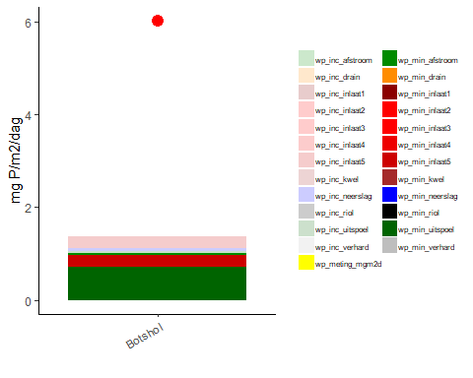

Figure 2: Fosforbelasting per bron (bar) en kritische belasting (rode stip is berekend met PCDitch, roze stip met PCLake).

### ESF 2 en 4: Lichtklimaat en waterdiepte

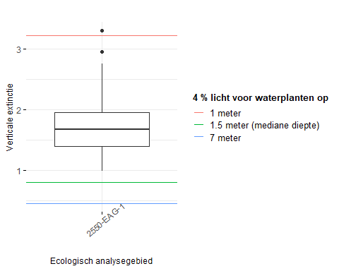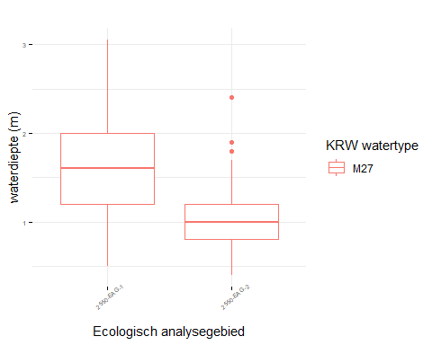

### ESF 1 en 3: Waterbodem

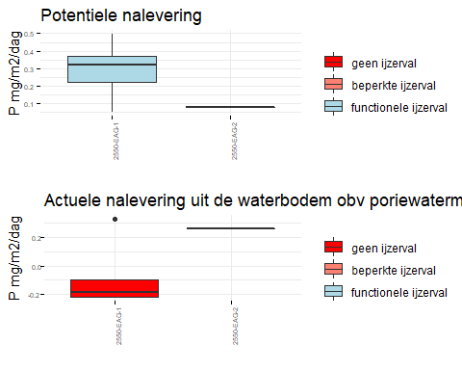

Figure 5: Nalevering en voedselrijkdom waterbodem.

## 

### Brondata: water- en stoffenbalansen

### Brondata: Monitoringsresultaten uit meetprogramma`s fysisch-chemie en hydrobiologie

### Brondata: Monitoringsresultaten uit meetprogramma waterbodemchemie

# Begrippenlijst en afkortingen

**Waterlichaam** De waterlichamen vormen de basisrapportageeenheden van de KRW. Op basis van artikel 5 KRW zijn in 2004 Nederlandse oppervlaktewateren aangewezen als KRW-waterlichamen: natuurlijk, kunstmatig2 of sterk veranderd. Een oppervlaktewaterlichaam kan als kunstmatig of sterk veranderd worden aangewezen vanwege ingrepen in de hydromorfologie (art. 4 lid 3 KRW), die het bereiken van de Goede Ecologische Toe-stand verhinderen. In Nederland zijn vrijwel alle waterlichamen kunstmatig of sterk veranderd.

**Emerse waterplanten** Emerse waterplanten steken gedeeltelijk boven het wateroppervlak uit en wortelen in de (water)bodem.

**Helofyten** De moerasplanten of helofyten kan men vinden in vochtige gebieden, oevers, tijdelijke wateren en overstromingsgebieden. Typerend voor vele moerasplanten is dat ze zich hebben aangepast aan een droge periode (zoals het uitdrogen van een rivierbedding) en een periode van gedeeltelijke of volledige onderdompeling. Voor sommige soorten is deze afwisseling noodzakelijk voor het bestaan. Terwijl de ‘echte’ waterplanten niet in de bodem wortelen en vaak onder water kunnen leven (met uitzondering van de bloeiwijzen), wortelen de helofyten of moerasplanten in de bodem en steken gewoonlijk boven de wateroppervlakte uit.

**Submerse waterplanten** De term submers (ondergedoken) wordt gebruikt voor waterplanten die geheel onder water groeien. Alleen de bloeiwijze kan bij sommige soorten boven het water uitsteken.

**Hydrofyten** De ‘echte waterplanten’ of hydrofyten komen voor in stilstaande of traag stromende permanente meren of rivieren. Deze planten zijn aangepast aan een submers leven. Indien het biotoop uitdroogt wordt het voortbestaan van deze planten bedreigd. De wortels dienen tot verankering van de plant. De stengels kunnen tot tien meter lang worden en zijn soepel en buigbaar. De drijvende bladeren kunnen hierdoor aanpassen aan de waterstand, waardoor de lichtopname niet in het gedrang komt. Andere soorten drijven, onafhankelijk van de bodem, net onder of boven het wateroppervlak. Er bestaan dus hydrofyten met zowel een submerse als emerse groeivorm. In beide gevallen zullen de voedingstoffen hoofdzakelijk via het blad opgenomen worden.

**GAF** Een afvoergebied of een cluster van peilgebieden met als gemeenschappelijk kenmerk dat ze via een gemeenschappelijk punt hun water lozen op een hoofdsysteem.

**EAG** Ecologische analysegebieden zijn nieuwe opdelingen van de bestaande af- en aanvoergebieden (GAF’s), meestal (delen van) polders. De opdeling in EAG’s is gemaakt op basis van een aantal kenmerken zoals vorm, verblijftijd, waterdiepte, strijklengte, de aanwezigheid van kwel of wegzijging en de afvoerrichting van het water. Een EAG valt altijd volledig binnen een afvoergebied. Af-en aanvoergebieden, maar ook KRW-waterlichamen, zijn dus opgebouwd uit één of meer EAG’s.

**KRW** Kaderrichtlijn water

**N2000** Natura 2000 De verzameling van Nederlandse natuurgebieden die in Europees verband een beschermde status genieten (Vogel- en habitatrichtlijngebieden).

**EKR** Ecologische kwaliteitratio, een getal tussen 0 en 1 waarmee de kwaliteit van een ecologische parameter wordt aangegeven. 0 is zeer slecht, 1 is zeer goed. De grens voor het GEP wordt gewoonlijk bij een EKR van 0,6 gelegd.

**Biologisch kwaliteitselement** Een ecologische groep de waarmee de situatie van het waterlichaam wordt beoordeeld. Gebruikt worden: fytoplankton en diatomeeën (algen), waterplanten, macrofauna (waterdieren) en vissen.

**Maatlat** Een schaal die gebruikt wordt om de situatie van een ecologische parameter te beoordelen. De uitkomst is een EKR.

**Deelmaatlat** Voor elk biologisch kwaliteitselement zijn één of meerdere deelmaatlattenonderscheiden op basis van de soortsamenstelling en de (relatieve) aanwezigheidvan soorten, en voor vis de leeftijdsopbouw. De uitkomst is een EKR.

**Indicator** Een verder opdeling van biologische deelmaatlatten. De uitkomst is in een aantal gevallen een EKR.

**GEP of KRW doel** De KRW heeft voor natuurlijke waterlichamen als doel dat een goede toestand (zowel ecologisch als che-misch) moet worden gehaald (GET). Voor de kunstmatig of sterk veranderde oppervlaktewaterlichamen moet een goed ecologisch potentieel (GEP) en een goede chemische toestand worden bereikt. Het GEP voor rijkswateren wordt afgeleid door Rijkswaterstaat namens de Ministers van Infrastructuur en Waterstaat, Economische Zaken en Klimaat (en mogelijk Landbouw, Visserij en Voedselveiligheid) en gepresenteerd in het Beheerplan rijkswateren (BPRW, vastgesteld door de ministers). De provincies zijn verantwoordelijk voor het afleiden van het GEP voor regionale wateren. Dit gebeurt in regionale waterplannen. Hoewel de provincie formeel het GEP moet vaststellen in het regionaal waterplan, levert het waterschap vanwege de kennis over watersystemen meestal het GEP aan, als beheerder van het regionaal oppervlaktewaterlichaam. Beide kunnen hierbij de Handreiking KRW-doelen volgen. De KRW biedt uitzonderingsmogelijkheden waarbij het doel later (doelvertraging) of niet (minder streng doel) gehaald hoeft te worden. Alleen in het laatste geval is het GEP niet meer het doel. In deze handreiking is het GEP-synoniem voor het doel, tenzij anders aangegeven. In hoofdstuk 3 en 4 wordt het afleiden van de doelen technisch beschreven.

**SGBP** Naast het definiëren van waterlichamen en doelen schrijft de KRW voor dat er stroomgebiedbeheerplan-nen (SGBP) worden opgesteld (art. 13 KRW). De bouwstenen van de stroomgebiedbeheerplannen staan in de waterplannen van het Rijk en de provincies en in de beheerplannen van de waterbeheerders. De SGBP’s geven een overzicht van de toestand, de problemen, de doelen en de maatregelen voor het verbeteren van de waterkwaliteit voor de inliggende waterlichamen. Nederland kent vier stroomgebieden: Rijn, Maas, Schelde, en Eems. De beheerplannen voor de stroomgebie-den worden iedere zes jaar geactualiseerd. Volgens bijlage VII van de KRW bevatten de SGBP’s onder andere:de beschrijving van de kenmerken van het stroomgebieddistrict;de ligging, begrenzing en typering van waterlichamen (voor sterk veranderd en kunstmatig inclusief een motivering); de huidige toestand op basis van de resultaten van de monitoring over de afgelopen periode;de doelen voor waterlichamen en een eventueel beroep op uitzonderingsmogelijkheden inclusief motivering; een samenvatting van de te nemen maatregelen om de doelen te bereiken.

**Watersysteemanalyse** Om goede keuzes te maken voor doelen en maatregelen is het essentieel te weten hoe een waterlichaam werkt. De systeemanalyse heeft als doel inzicht te verschaffen in het systeemfunctioneren, wat via verschillende methoden bereikt kan worden. Dit vormt het vertrekpunt voor het antwoord op de vraag hoe (met welke maatregelen) kan worden gekomen tot een betere toestand. Zonder goed inzicht in het systeem-functioneren is het risico groot dat niet de juiste maatregelen in beeld zijn, of dat maatregelen uiteindelijk niet opleveren wat ervan wordt verwacht.